同惠电子发布TH9130S系列多通道高功率耐压接地测试仪！
来源： 同惠电子
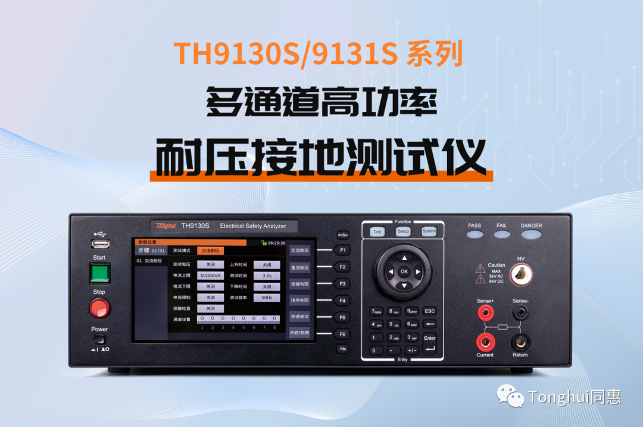
TH9130S系列为多通道高功率耐压接地测试仪，可执行大功率交流耐压、直流耐压、绝缘电阻、接地电阻及导通测试，集五项电子测试功能于一身，多应用于电子电器设备的全性能测试，可测量复杂的安规要求，提高生产测试效率。
TH9130S系列包括以下8种类型：
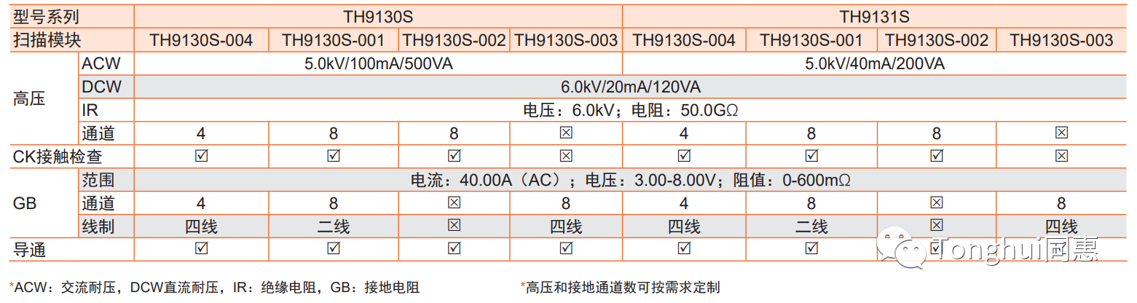
· 多通道
在传统的耐压绝缘测试仪中，普遍存在通道少，自动化程度不高等问题，TH9130S系列具备多通道（8通道多种不同功能组合）切换方式、操作性强和高效的人机交互界面，可实现快速响应，快速处理，快速反馈。
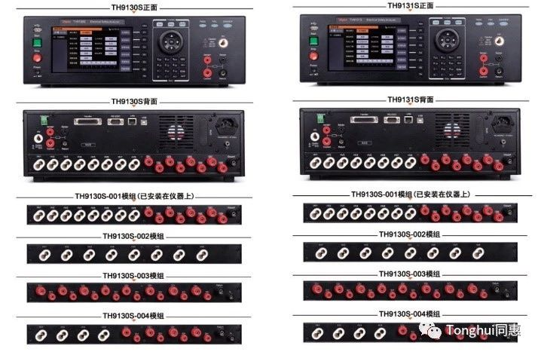
· 高功率
耐压测试：输出功率AC:500VA/200VA（5kV/100mA ， 5kV/40mA），DC:120VA（6kV/20mA），因此可用来为大功率的电器、电机等方面设备做耐压测试，也可以对零件做同样的测试。
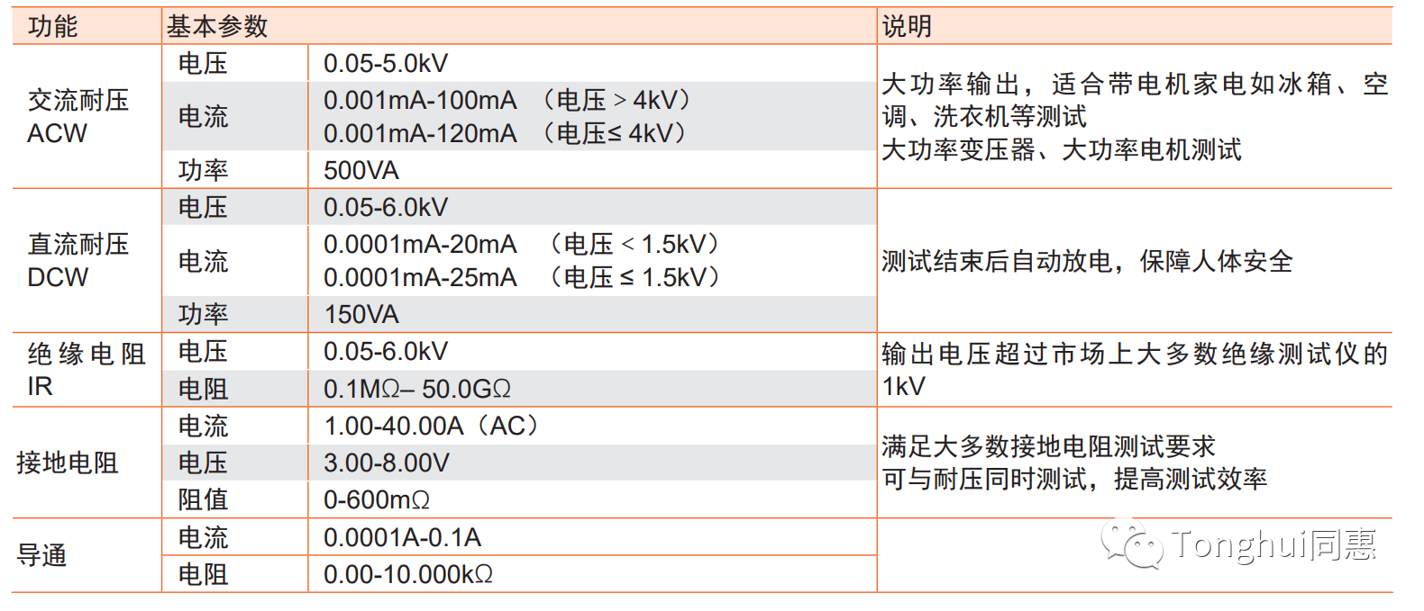
· 耐压/接地同步测试
在电气设备的安全运行中，接地测试是一项非常重要的测试项目！
主要目的为了确定被测物在故障的情况下，安全接地线是否能承担故障的电流流量，这就要求接地的电阻值必须越低越好，这样才能保证一旦产品发生故障时，在输入的电源开关未断电前，可以让使用者免于触电的危险。
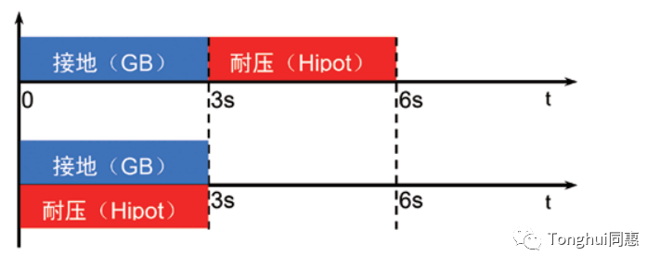

TH9130S系列电流最大可达40A，并可对测试电压进行设置。亦可与耐压测试同时进行，大大缩短测试时间，提高测试效率。
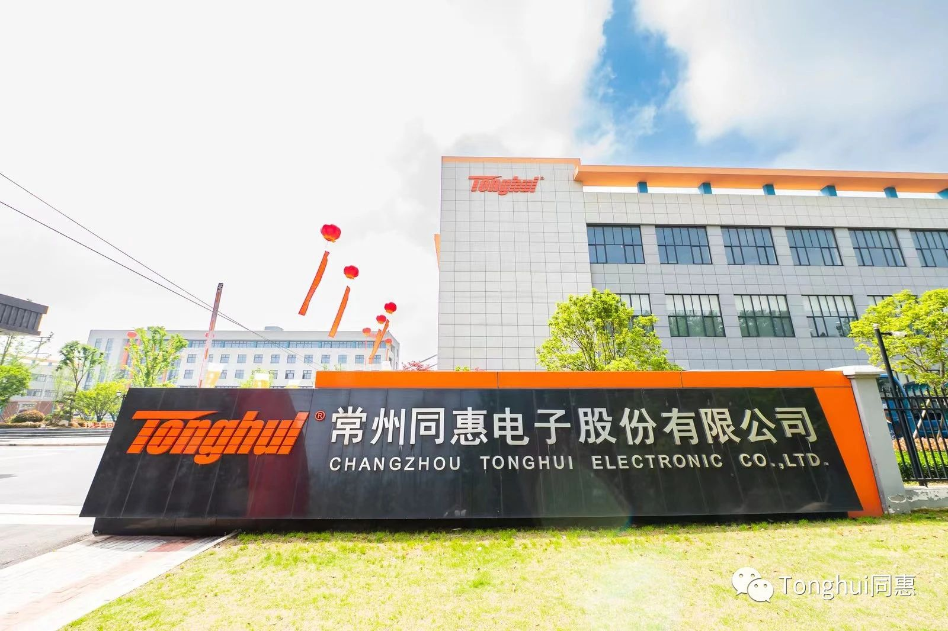
“携手同心，惠及未来”，从1994年开始，同惠电子始终坚持29年如一日，全心全意做产品，从品质入手，潜心研发电子测量仪器，听取大家的反馈，不断改进。做仪器，我们是认真的！

